В 1 полугодие 2017-2018 учебного года работа с родителями активно началась с 1 сентября! Именно в этот важный день для каждого первоклассника в школе была показана сказка, на которую были приглашены первоклашки и их родители.
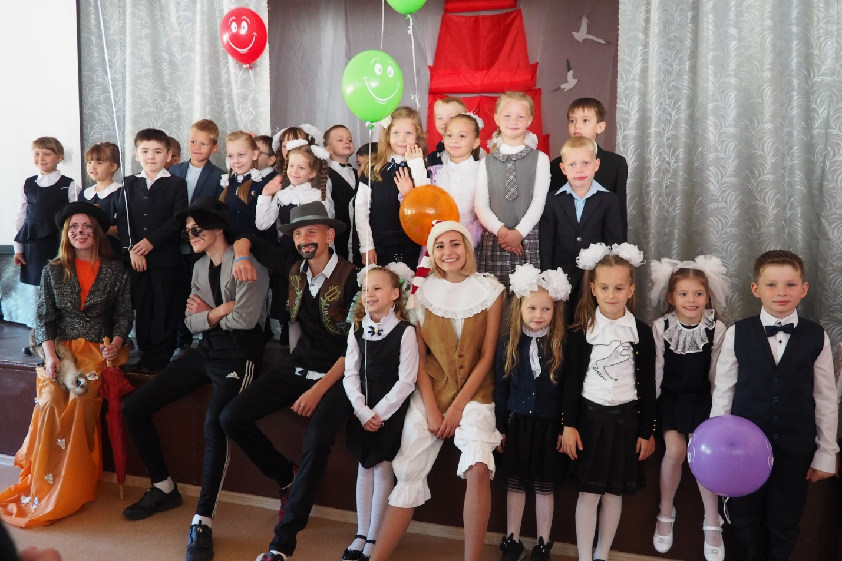
08.09.2017 г. первоклашки со своим классным руководителем Калининой Марией Романовной и родителями посетили Центр дополнительного образования «Дружба», где познакомились с разными видами мастерства и попробовали проявить своё.
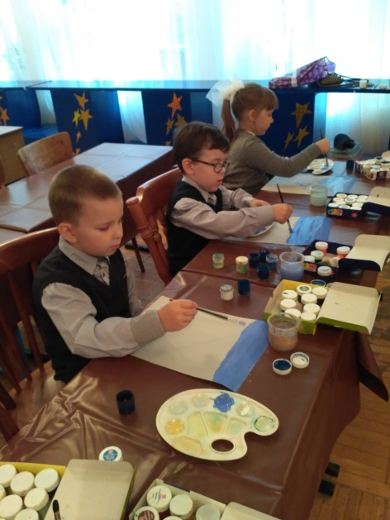

С 13 по 15 сентября в школе прошёл традиционный туристический слёт, в котором каждый год принимают участие представители родительской общественности!
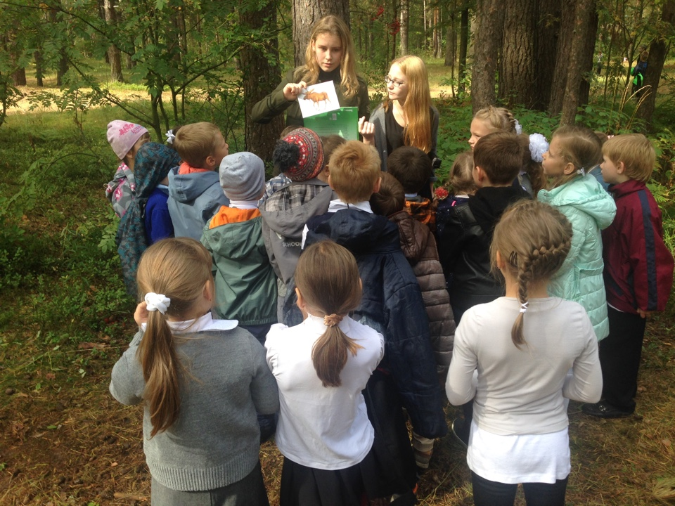
Родители являются бессменными спутниками наших детей во всех поездках в театры, кино, на экскурсии, прогулки! Помогают собирать макулатуру, принимают участие в «Весёлых стартах».
В этом учебном году родители начальной школы провели несколько занятий «Хороводные забавы» в рамках внеурочного курса «Истоки».
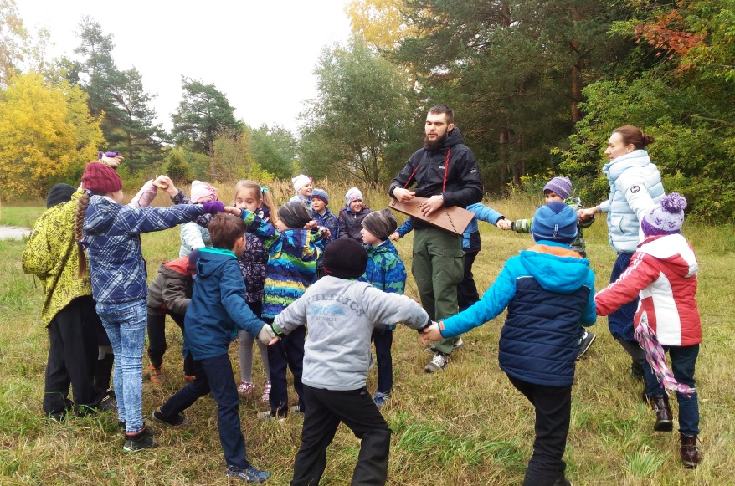
1 декабря в городской библиотеке левого берега прошёл концерт фольклорного ансамбля «Урожай», руководителями которого являются наши родители: Дёмина Мария Валерьевна и Щеглов Степан Валерьевич, а участниками этого ансамбля – учащиеся 4 «А» класса. Концерт собрал в одном зале родителей, бабушек, дедушек, родственников, да и просто людей, неравнодушных к русской народной песне. Вот такой большой, семейный праздник получился!
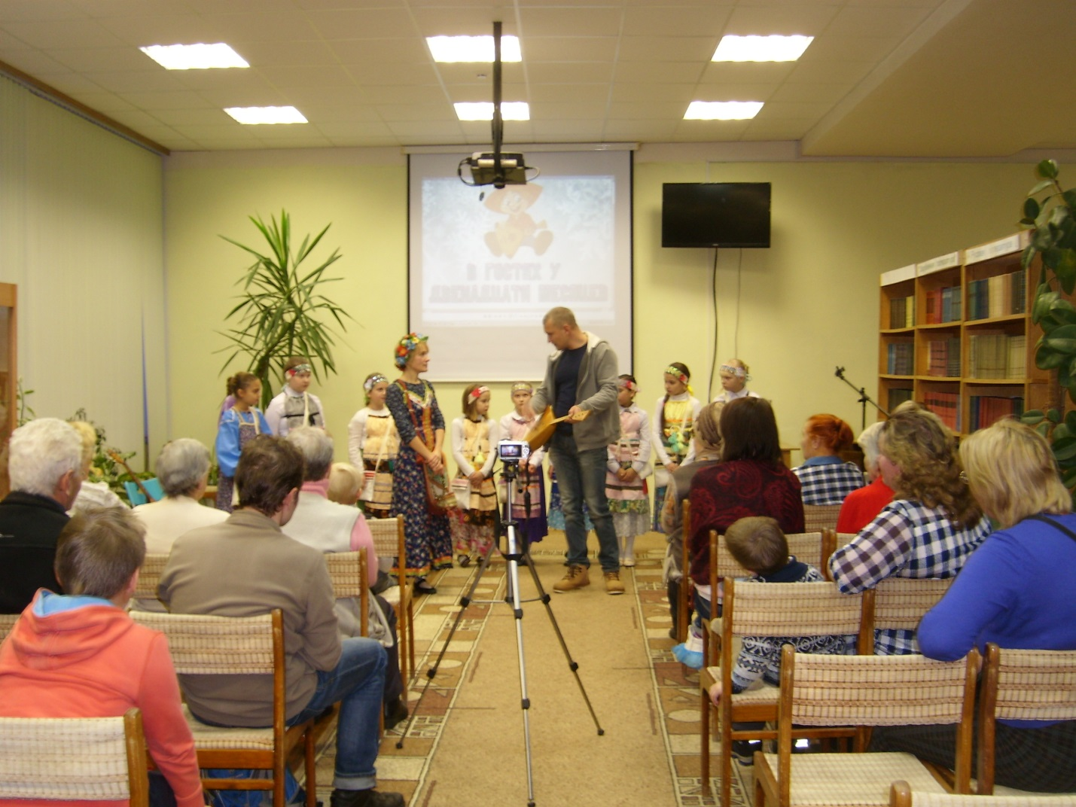

С 20.11.2017 г. по 04.12.2017 г. в школе проходили мероприятия, посвящённые Дню Героя Отечества. В течение двух недель учащиеся вместе с педагогами и родителями собирали информацию о героях нашей Родины, нашего города, своих семьях, а затем делились ею с одноклассниками. В каждом классе прошло праздничное мероприятие (классный час или открытое занятие).
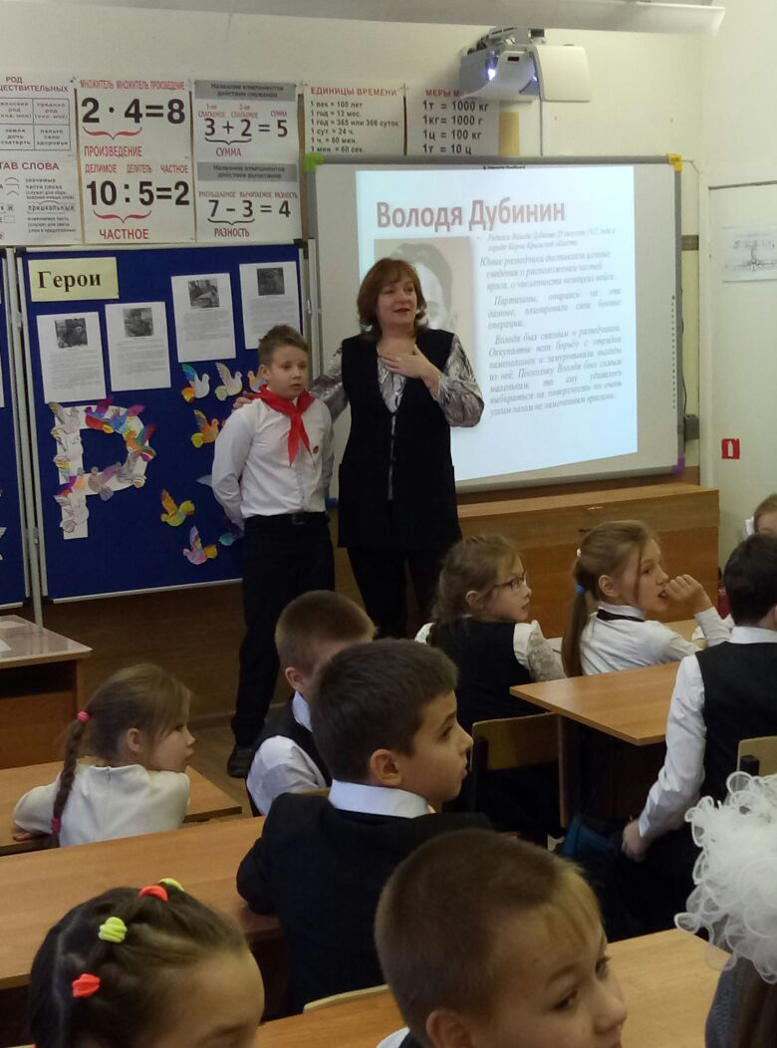
6 декабря 2 «А» и 4 «А» прощались с осенью! В классах прошёл праздник «До свидания, Осень. Здравствуй, Зимушка – Зима!», в подготовке которого активное участие принимали родители. Они вместе с ребятами собирали материал, шили костюмы, думали над тем, как передать любовь и уважение к русскому народному творчеству, нашим традициям, почувствовать гордость за богатейшую культуру и житейскую мудрость русского народа. Прекрасный и весёлый праздник получился!

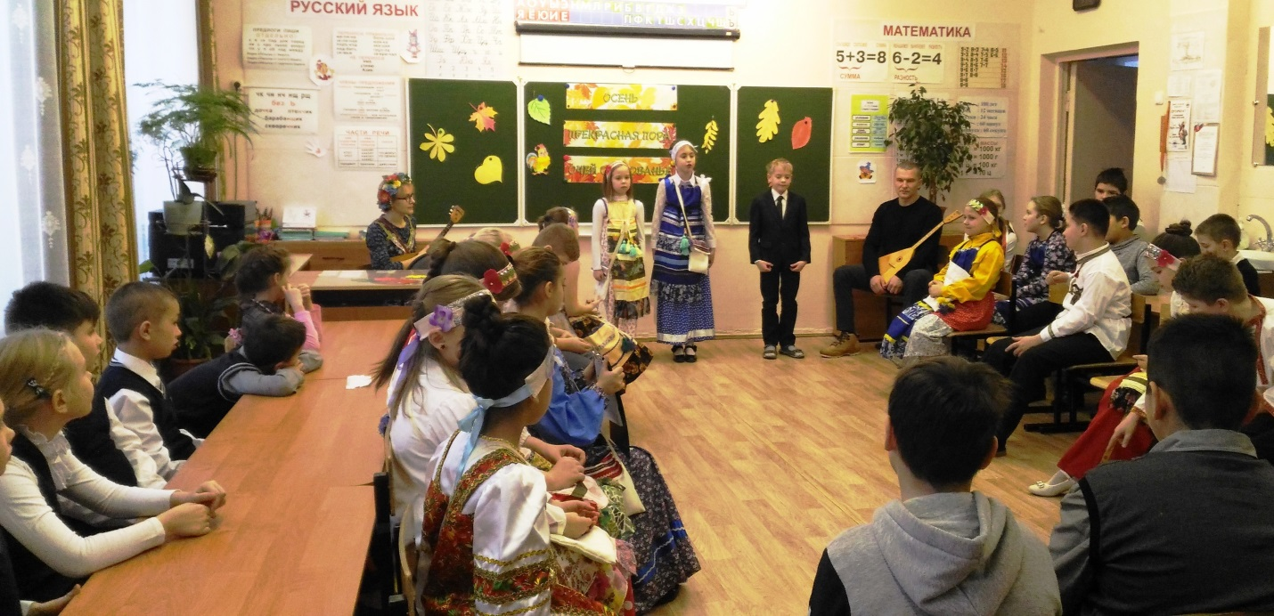
14 декабря в школе состоялось открытие взросло-детского клуба. Педагог-психолог школы Слепова Екатерина Викторовна совместно с классным руководителем 5 «А» класса Евдокимовой Марией Сергеевной организовали и провели первое занятие клуба. В мероприятии приняли участие дети, родители, учителя и администрация школы. Было очень тепло!
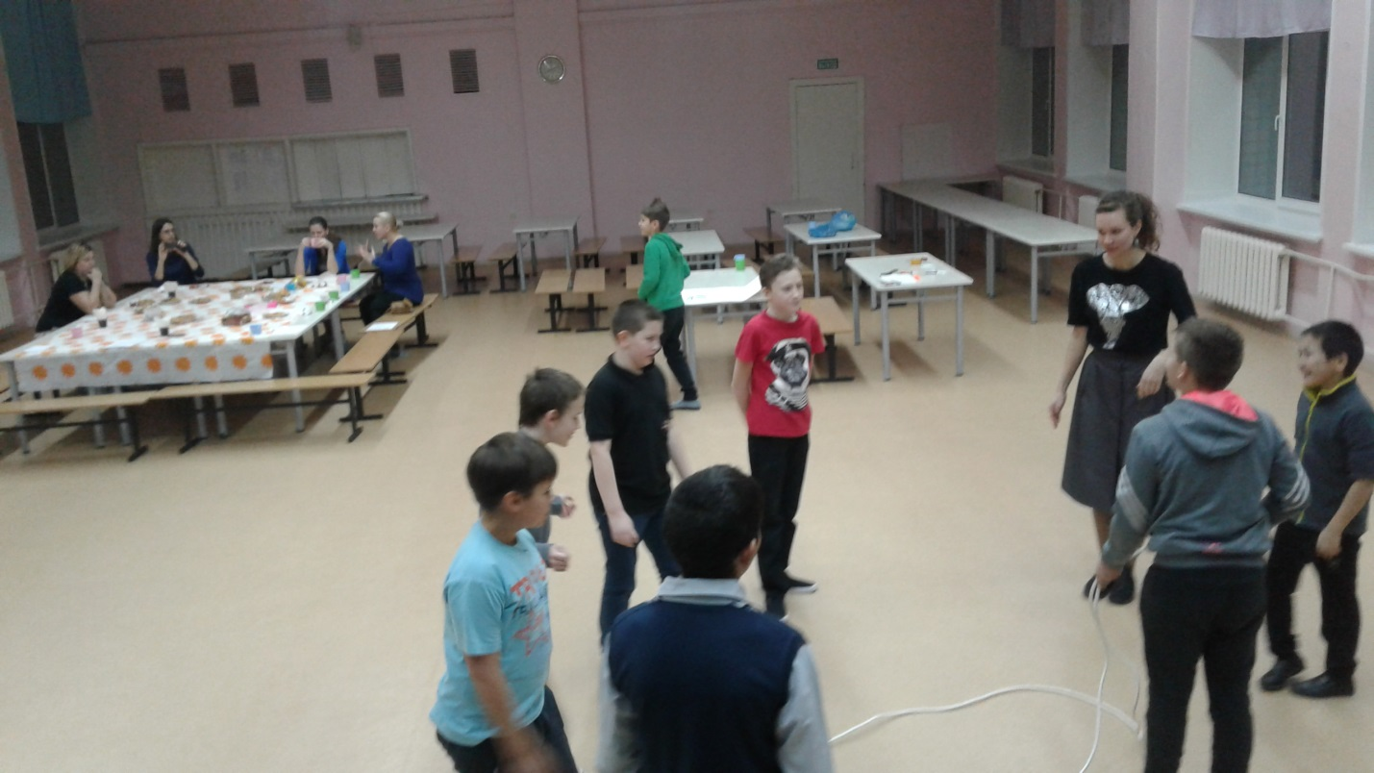
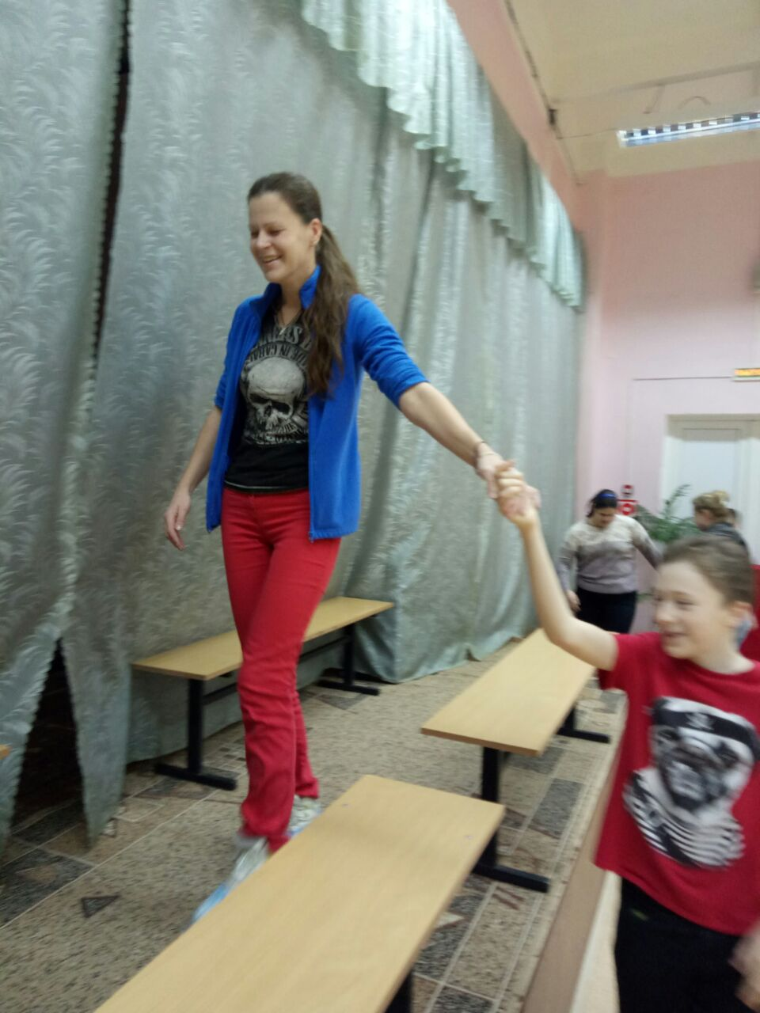
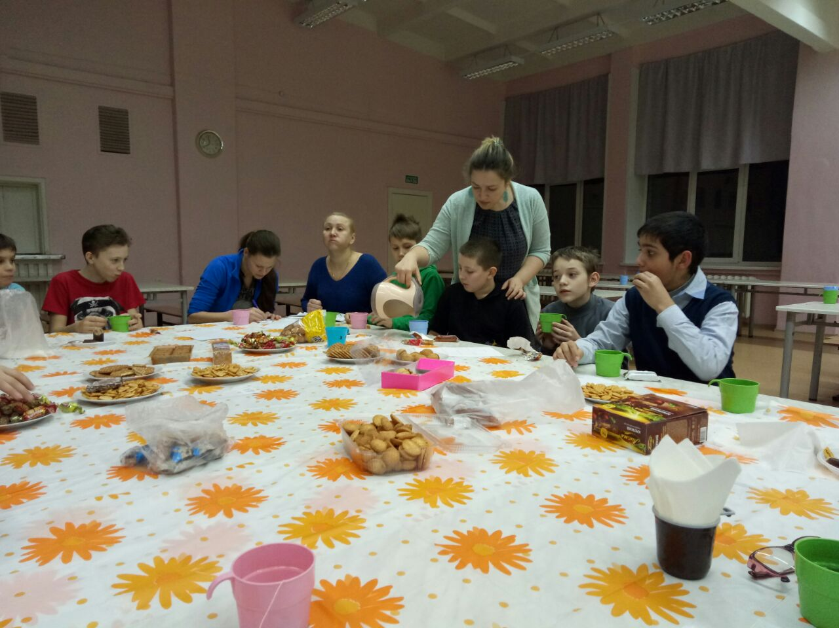
17 декабря в 7 «А» классе прошло внеклассное мероприятие «Правильно питаемся всей семьёй», организованное классным руководителем 7 «А» класса, учителем технологии Лежневой Татьяной Геннадьевной. Родители также приняли активное участие.
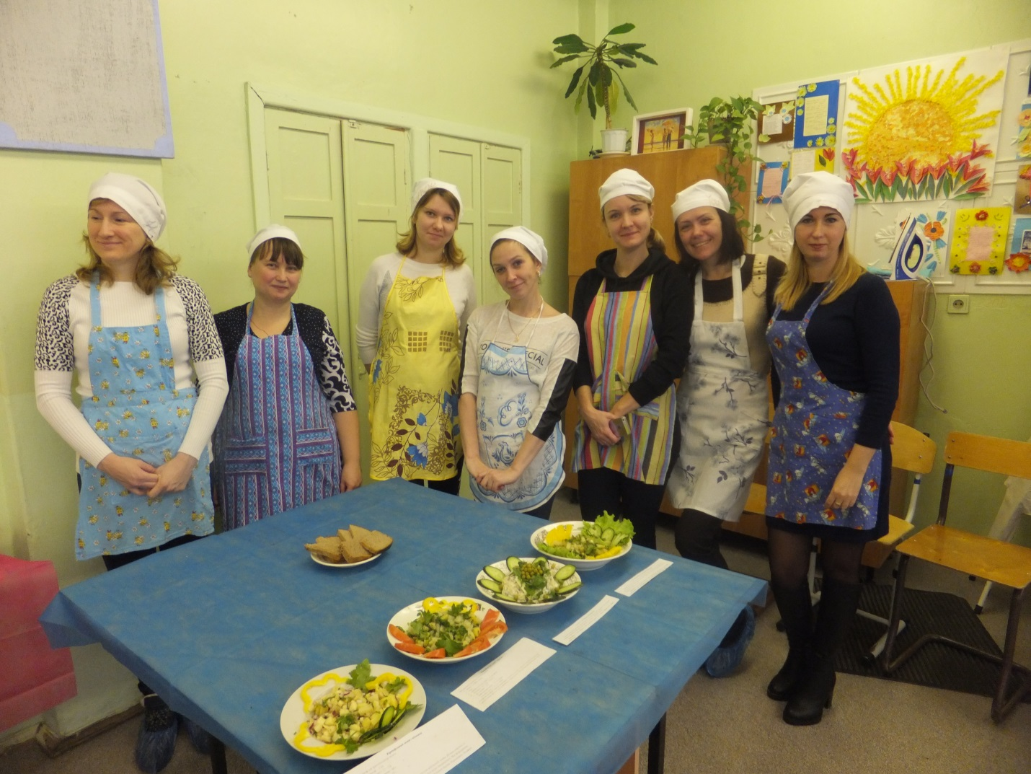

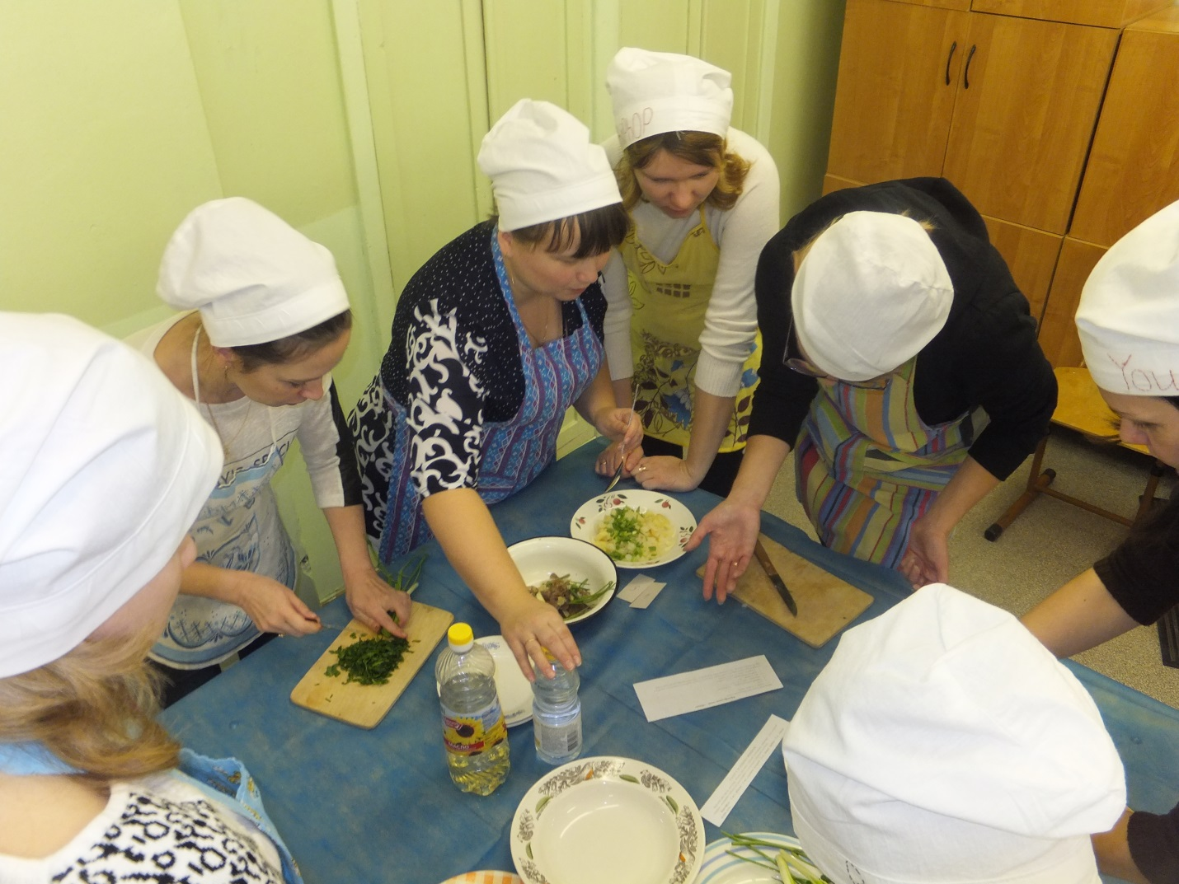
25 декабря в рамках семейного клуба родители 2 «А» класса провели для детей праздник Коляды. Они пришли к ребятам в костюмах ряженых с обрядовыми песнями, показали игры, в которые играли в старину на этом празднике и поиграли в них с детьми.
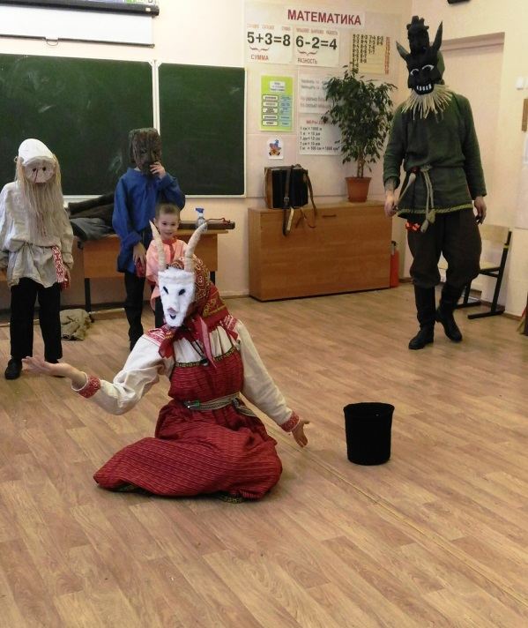
Ну и, конечно же, 1 полугодие 2017-2018 года завершилось проведением новогодних праздников! И без участия и помощи родителей тут тоже не обошлось!
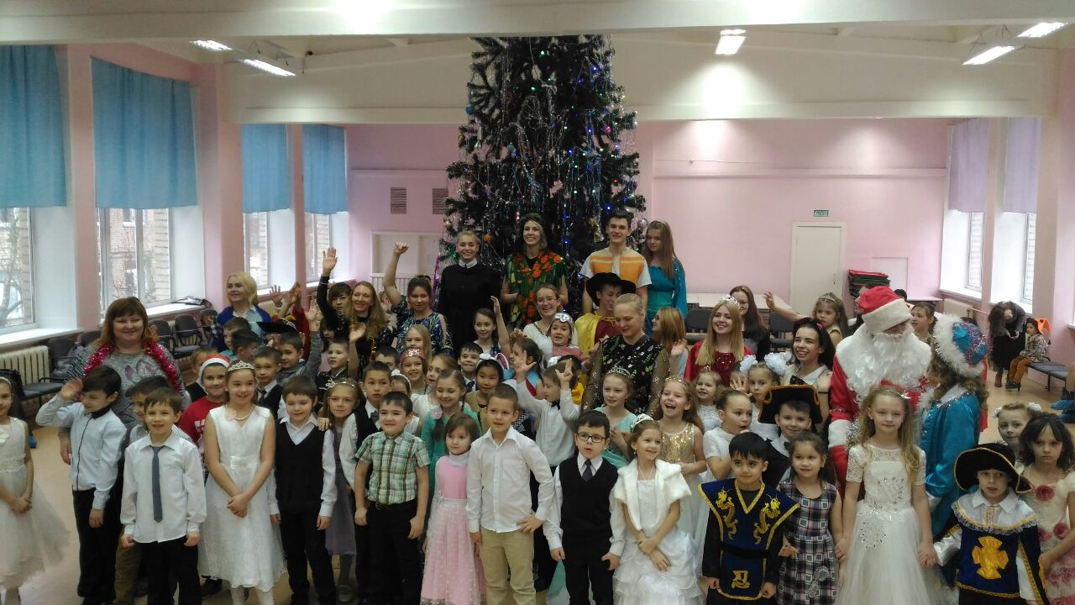
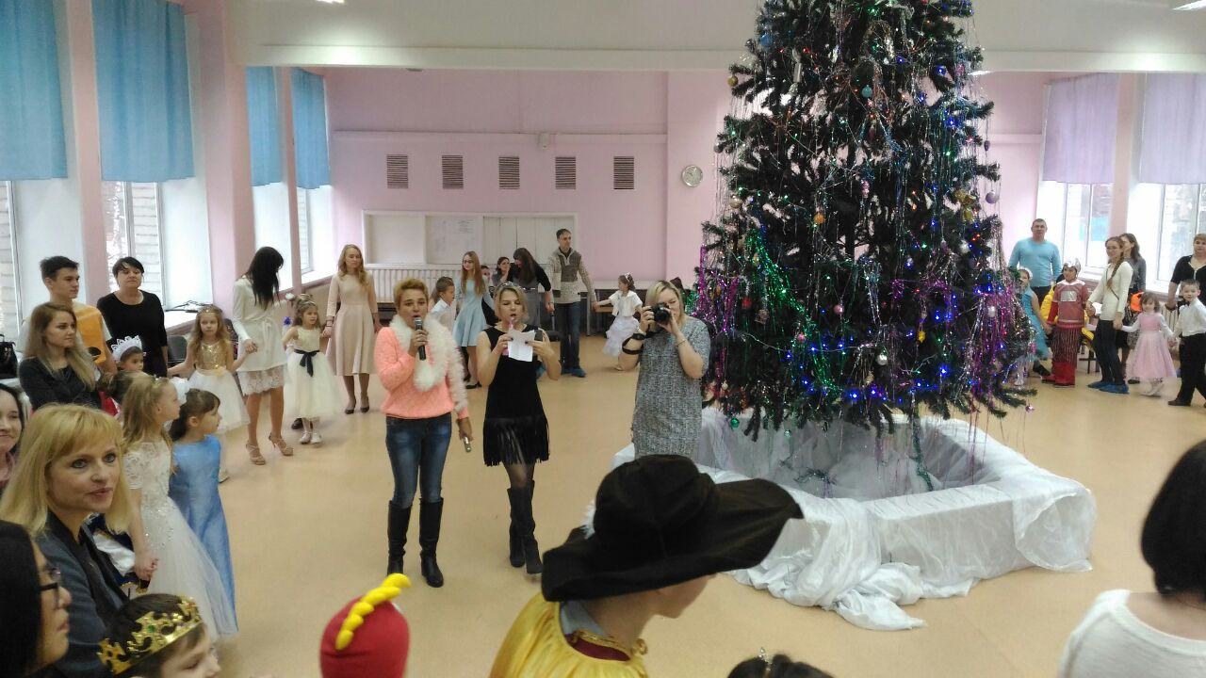
Сердечно благодарим наших родителей за активное участие в жизни школы!!!

